Група Ас-74. 14.04.2020. Консультація №10
до ЗНО.
Тема: Багатогранники, площі їх поверхонь та об’єми. Тренувальні тести.
Інструкція до уроку
- Повторіть теоретичний матеріал до теми.
- Запишіть до зошита основні формули.
- Розгляньте приклади виконання завдань.
- Виконати тестове завдання.

Довідковий матеріал

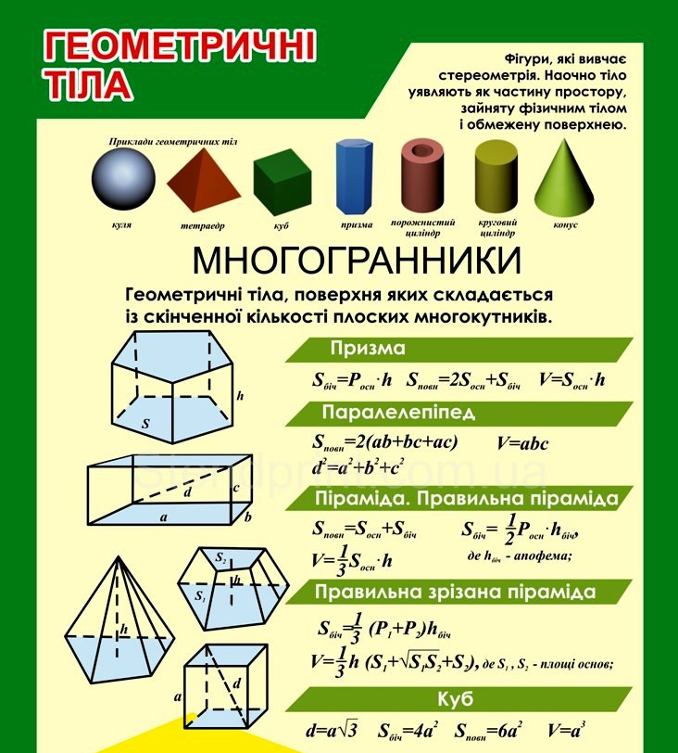

Приклади виконання завдань
Завдання | Кількість балів
Початковий рівень
 | 1
 | 1
 | 1
 | 1
 | 1

Середній рівень
1,5

1,5

Самостійна робота
Завдання |  |  | Кількість балів
Початковий рівень
1 |  |  | 0,5
2 |  |  | 0,5
3 |  |  | 0,5
4 |  |  | 0,5
5 |  |  | 0,5
6 |  |  | 0,5
Середній рівень
7 |  |  | 1,5
8 |  |  | 1,5

Достатній рівень
9 |  | 1,5
10 |  | 1,5

